
Câmara Municipal de Sete Lagoas
Gabinete do Vereador João Evangelista

PEDIDO DE PROVIDÊNCIA N° _______/2019.

Exmo. Sr. Presidente,

O Vereador subscrevente, após ouvido o Plenário e cumpridos os trâmites regimentais, requer o envio de pedido de providência ao Exmo. Sr. Prefeito Municipal, Leone Maciel Fonseca, para que se digne a determinar ao órgão competente a recuperação da pavimentação em toda a extensão da Rua Helessandra Hélia Soares Neto. no Bairro CDI II.

JUSTIFICATIVA

O autor pede providências urgentes, para atendimento prestimoso desta demanda dos moradores, pois a via em foco encontra-se com a pavimentação completamente deteriorada. Isso dificulta em muito a locomoção dos transeuntes e dos veículos.
Que seja usada a técnica mais adequada À PERMEABILIDADE DO SOLO, considerando os desafios de se evitar desastres causados por chuvas fortes e de recarregar os nossos mananciais de água.

Sala das Sessões, 14 de janeiro de 2019.

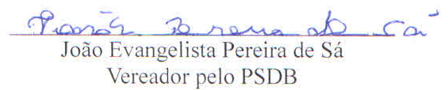

Rua Domingos Louverturi, Nº 335 – 2º andar – sala 207 – Bairro São Geraldo – Sete Lagoas – MG
CEP: 35700-177 – Fone: 3779-6319 – joaoevangelistasa@hotmail.com

